Przedszkolaki ze Słonecznej Chatki w labiryncie wyobraźni

„W labiryncie wyobraźni” to tytuł projektu jaki we współpracy z Wydziałem Filologii Polskiej i Klasycznej Uniwersytetu im. Adama Mickiewicza w Poznaniu zrealizowało Przedszkole nr 70 im. Słoneczna Chatka.

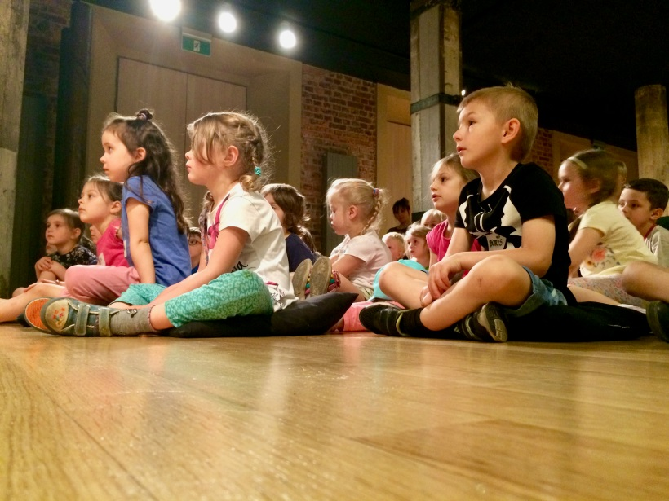
Autorami projektu są prof. Elżbieta Winiecka i dr Konrad Dominas, a jego głównym celem rozwijanie wyobraźni i kompetencji językowych dzieci.

„Projekt, który będzie rozwijany w kolejnych latach, przewidziany jest dla dzieci wieku 5-7 lat. Jego celem jest zainteresowanie najmłodszych książkami, a także pokazanie im, jakie możliwości i przyjemności daje obcowanie z literaturą, kulturą (także kulturami innych krajów), sztuką, filmem, teatrem. Podczas dwóch pilotażowych warsztatów dzieci realizowały program mający rozwijać ich wyobraźnię i twórczą aktywność. Warsztaty pozwoliły im zapoznać się z pojęciem labiryntu oraz nici Ariadny jako sposobu na wyjście z trudnej sytuacji – mówi prof. Elżbieta Winiecka

. 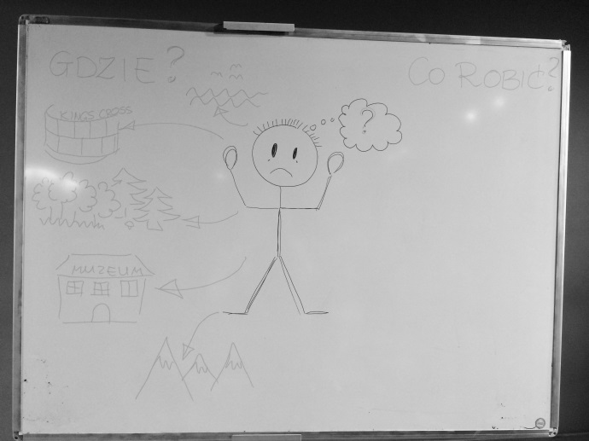
„Zależy nam na tym, aby projekt uwzględniał dziecięce predyspozycje oraz sposób postrzegania przez nich otaczającej rzeczywistości, dlatego zadania jakie przygotowaliśmy, to ćwiczenia uruchamiające różne zmysły – była więc zabawa tropiąca – „Po nitce do celu”, teatr interaktywny – „ W krainie krasnoludków”, gry dydaktyczne uruchamiające wyobraźnię dzieci i zapraszające do budowania krótkich opowiadań „- mówi dr Konrad Dominas, inicjator projektu i jednocześnie rodzic absolwenta Słonecznej Chatki.

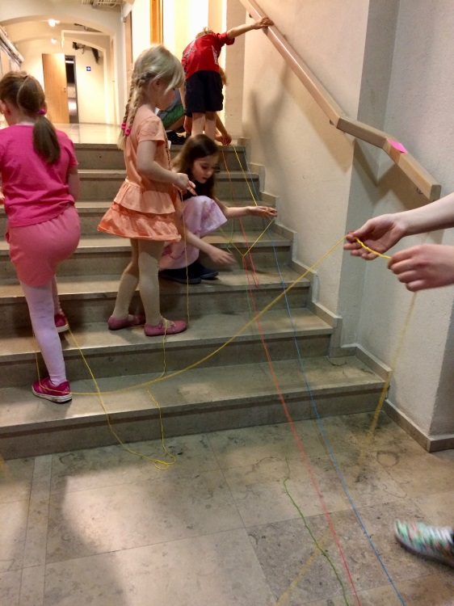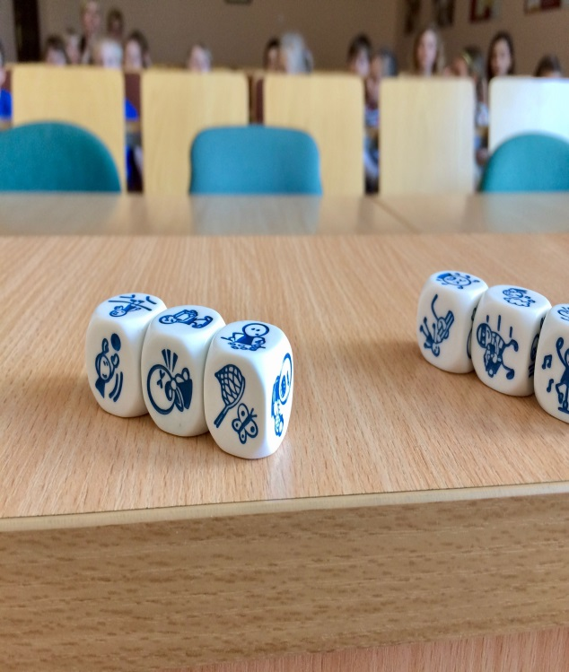

„Dzieci uwielbiają niesamowite opowieści, lubią potwory, magiczne rekwizyty i nieoczekiwane zwroty akcji. Dlatego mit o Minotaurze tak je zainteresował i jednocześnie zainspirował – dzieci tworzyły fantastyczne opowiadania, malowały wizerunki Minotaura, rozwiązywały problemy, znajdowały przy użyciu kolorowych nitek drogę do „komnat”, bo tak nazywały sale historycznego budynku należącego do UAM, położonego przy ul. Fredry 8. Kulminacyjnym momentem było uroczyste spotkanie i możliwość prowadzenia dialogu z Panem dziekanem prof…………….. w Salonie Mickiewicza z wykorzystaniem mikrofonów./? nie wiem jak się to urządzenie fachowo nazywa?/ i zademonstrowanie przygotowanych przez dzieci portretów Minotaura – dodaje Beata Lewicka, dyrektor Przedszkola nr 70

. 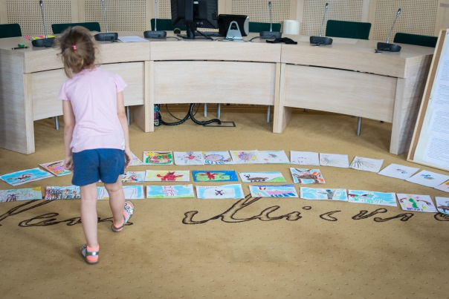
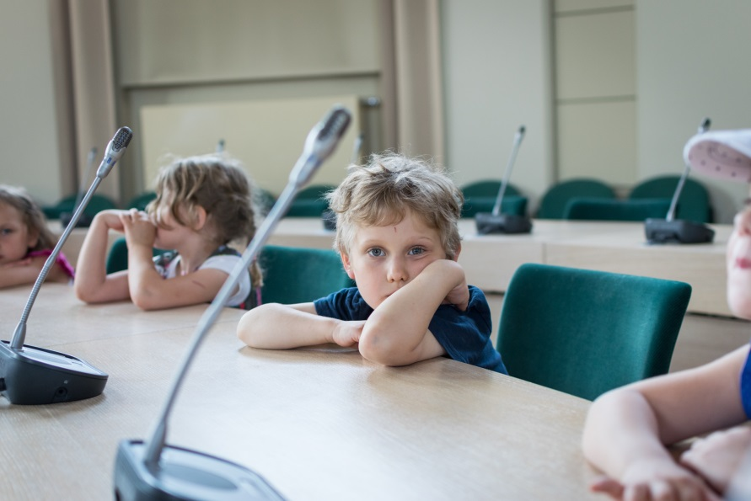

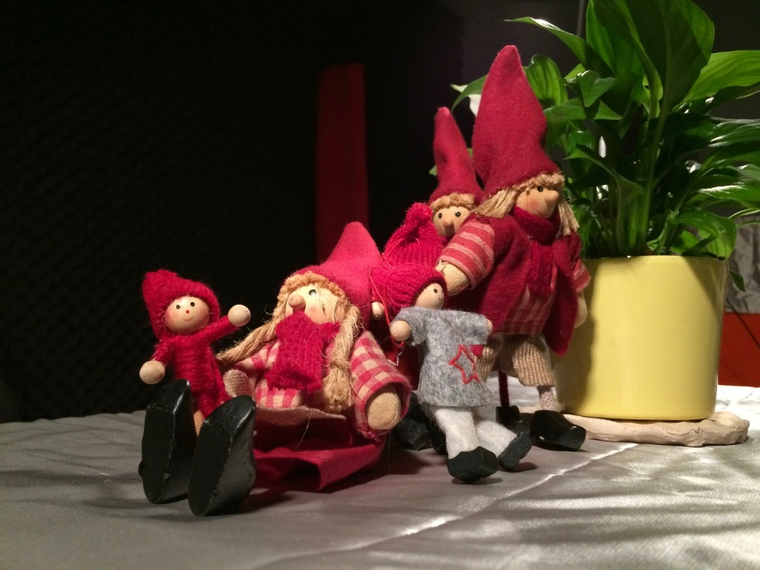

„Oswajanie przez przedszkolaki ważnych miejsc i instytucji naszego miasta jest istotnym elementem wychowania patriotycznego, dlatego tak ważne jest w moim odczuciu podejmowanie wspólnych projektów przez dwa pozornie od siebie odległe na ścieżce edukacyjnej podmioty.
„Dzieci były bardzo skupione a jednocześnie dumne, że mogły bawić się w tak znamienitym miejscu wspólnie z ważnymi dla naszego miasta ludźmi. Bardzo dziękujemy za świetnie pod względem organizacyjnym i merytorycznym przygotowany projekt” – dodaje Donata Wojtera, nauczycielka Przedszkola nr 70 grupa Motyle.

